**FASE DI RACCOLTA INFORMAZIONI**

Abbiamo scelto come target epicode.com andando a raccogliere informazioni tramite Google ed altri tool come Maltego, Shodan e Wayback Machine.

1) **GOOGLE**

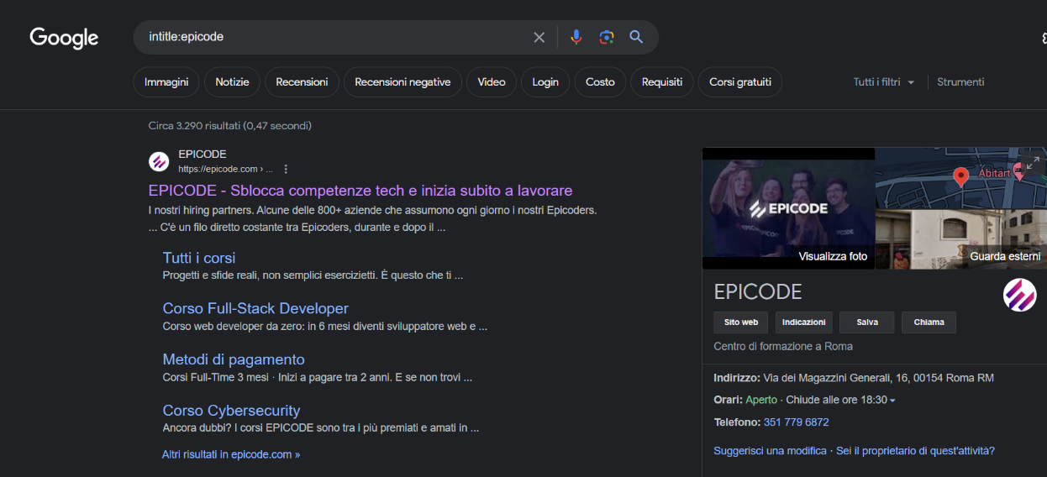

Tramite la query “intitle:epicode” otteniamo come risultato tutto ciò che ha “epicode” nel titolo del sito.

Come possiamo vedere: LinkedIn (contenente come informazione anche tutti i dipendenti di Epicode), Social come Instagram e Facebook ed infine articoli di giornale riguardanti Epicode.

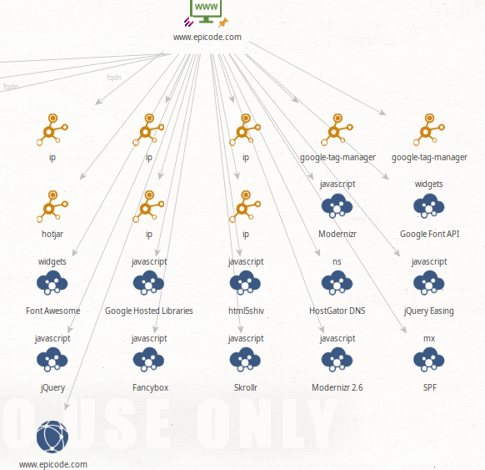2) **MALTEGO**

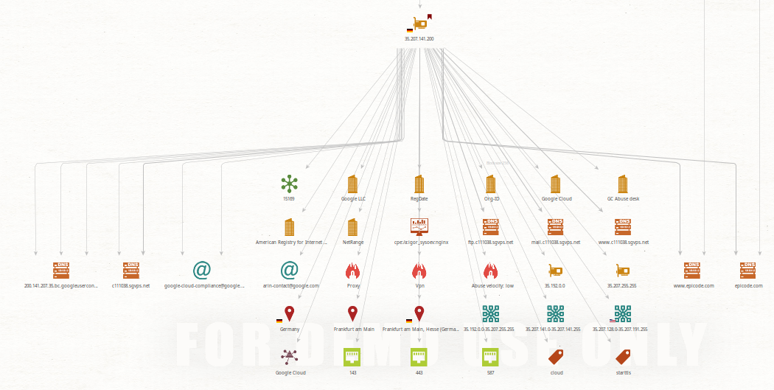Partendo dal sito web “www.epicode.com”, ci troviamo tutto ciò che riguarda quest’ultimo, come per esempio l’IP 35.207.141.200.

Da questo troviamo poi informazioni riguardo la localizzazione, le porte aperte, sistemi di protezione come proxy e vpn, chi fornisce i servizi di host.

3) **SHODAN**

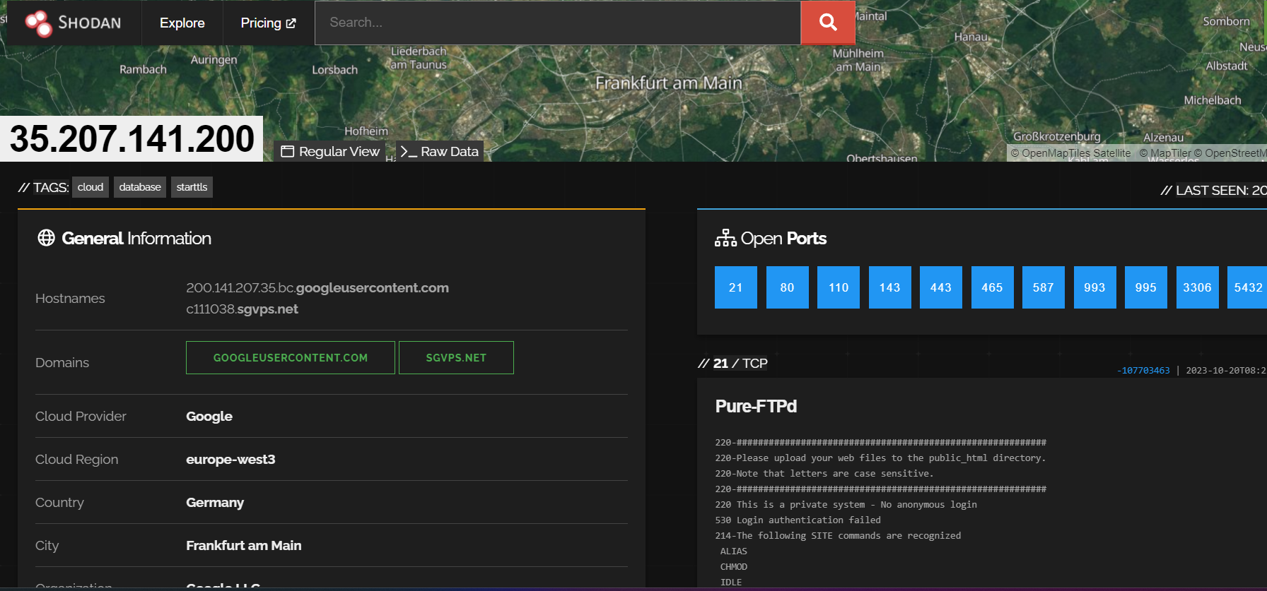

Utilizzando Shodan, andiamo poi a fare un ulteriore controllo utilizzando lo stesso IP, fornendoci informazioni più specifiche.

4) **WAYBACK MACHINE**



Utilizzando WBM possiamo infine andare a vedere come sia evoluto nel tempo il sito di Epicode, avendo anche informazioni sul codice sorgente e su come sia cambiato con eventuali aggiornamenti.

